|  |  |
| --- | --- |
| Parlament Ewropew  2014-2019 |  |

<Commission>Dokument ta' sessjoni</Commission>

<Date>{11/12/2018}11.12.2018</Date> <NoDocSe>**A8‑0404/2018**</NoDocSe>**/err**<NoER>**01**</NoER>

<TitreType>ERRATUM</TitreType>

<DocER>għar-rapport</DocER>

<Titre>dwar id-deliberazzjonijiet tal-Kumitat għall-Petizzjonijiet matul is-sena 2017</Titre>

<DocRef>(2018/2104(INI))</DocRef>

<Commission>{PETI}Kumitat għall-Petizzjonijiet</Commission>

Rapporteur: <Depute>Cecilia Wikström</Depute>

A8‑0404/2018

NOTA SPJEGATTIVA fil-paġna 15, Kapitolu "Format tal-petizzjonijiet", tabella u pie chart 2016

għandha taqra:

2016

|  |  |  |
| --- | --- | --- |
| **Format tal-petizzjoni** | **Għadd ta' petizzjonijiet** | **%** |
| Portal tal-Petizzjonijiet | 1 067 | 68.0 |
| Ittra | 501 | 32.0 |

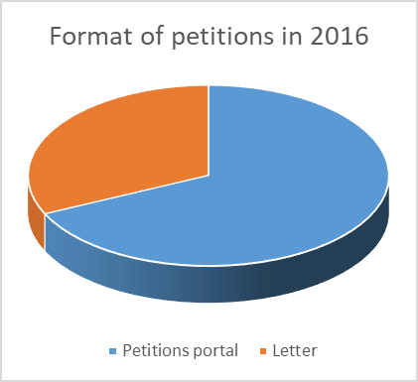

*(Taffettwa l-verżjonijiet lingwistiċi kollha.)*